Закон на службе отечественных предпринимателей
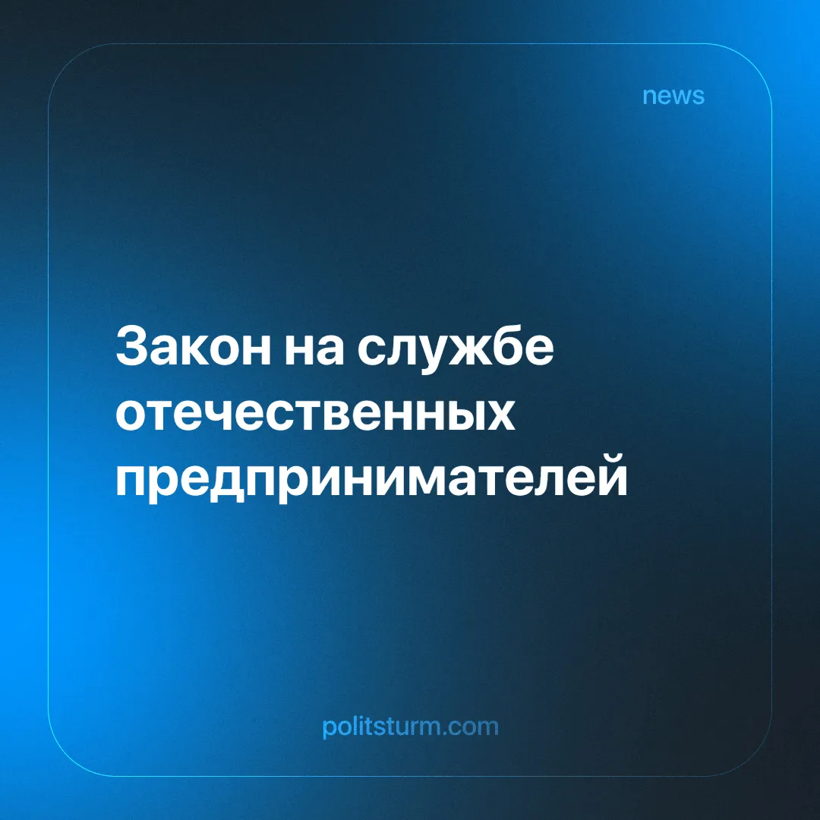

Оригинальная статья
2024-08-19
2 мин. на чтение

Как сообщают СМИ, правительство РФ и его профильные ведомства запустили проверки достижения ключевых показателей эффективности (KPI) в компаниях, выкупленных у иностранцев, “связанных с недружественными государствами” [2]. В законодательстве четко не прописана ответственность за их несоблюдение, но последствия могут быть вплоть до расторжения сделок.
Эти отчеты были согласованы подкомиссией правительственной комиссии по контролю за осуществлением иностранных инвестиций в России [2][3].
«Есть информация, что буквально месяц назад некоторые профильные ведомства выборочно разослали запросы по компаниям с просьбой предоставить информацию о выполнении KPI», — рассказал юрист ASB Consulting Group Дорошко [1].
Контроль Минфина сделок по отчуждению частной собственности иностранных компаний прежде всего направлен на защиту интересов российских предпринимателей. Так, например, одним из критериев одобрения сделки является 50% скидка от стоимости актива, определенная независимой экспертной оценкой. Вот яркий пример эксплуатации в интересах ловких дельцов. Такой дисконт позволяет владельцам капитала приобретать активы по заниженной цене, извлекая максимальную прибыль, в то время как трудящиеся оказываются в еще более уязвимом положении. При этом власть абсолютно не интересуется судьбой наемных работников, никаких требований по защите их прав со стороны контрольно-надзорных органов к новым собственникам не предъявляются. Это свидетельствует о том, как капитал стремится нажиться на ресурсах, которые по справедливости должны служить интересам всего общества, а не укреплению власти кучки богачей.
Это вполне логично, так как цель капитализма - не рост благосостояния общества, а стремление предпринимателей к максимизации получаемой прибыли. Они постоянно делят и вырывают друг у друга собственность, рынки сбыта и рынки сырья. Их ожесточенная борьба одновременно с ограблением простого народа ничего не сулит трудящимся кроме бед и лишений, нищеты и разрухи в любой сфере жизни. Такова суть рыночной экономики, опирающейся на частную собственность, спекуляцию и эксплуатацию, которые являются инструментами обогащения олигархов.
Единственным способом остановить падение уровня жизни и разрушение экономики будет уничтожение капитализма, который более не способен развивать общество, а только лишь раздирает его постоянно обостряющимися противоречиями. Только социализм с его общественной собственностью на средства производства, исключающий всякую эксплуатацию и спекуляцию в интересах горстки миллиардеров, способен планомерно развивать все отрасли промышленности. Тем самым создается и развивается материальная основа, фундамент для счастливого будущего простого народа.

Источники:
[1] РБК — «Власти усилили контроль за KPI в выкупленных у иностранцев компаниях» от 14 августа 2024 г.
[2] РБК — «Власти решили ввести взнос в бюджет при продаже активов иностранцами» от 21 декабря 2022 г.
[3] Министерство Финансов РФ - «Выписка из решения подкомиссии Правительственной комиссии по контролю за осуществлением иностранных инвестиций в Российской Федерации № 171/5» от 7 июля 2023 г.

Оригинальная статья

